 | KİMYA METALURJİ FAKÜLTESİ  KİMYA MÜHENDİSLİĞİ BÖLÜMÜ  KMD 208 A MEMBRAN VE GIDA TEKNOLOJİLERİ LABORATUVARI  VAKUM ETÜVÜ (BINDER)  KULLANIM TALİMATI | Doküman No | TL-350
 |  | İlk Yayın Tarihi | 16.11.2021
 |  | Revizyon Tarihi
 |  | Revizyon No | 00
 |  | Sayfa | 1 / 10

Cihaz ON düğmesiyle açılır

Cihaz ısıtma amacıyla kullanılacaksa START komutu kullanılır ve çalışma tipi belirlenir ve çalışma sıcaklığı set edilir

Cihaz vakum amacı ile kullanılacaksa VACUUM ON/OFF komutu ve cihazın vakum pompasına bağlantı durumu kontrol edilir

AIR/GAS kolu inert bağlantısı için kullanılmalıdır, vakum işlemi yapılırken kapalı olmalıdır

Kurutma işlemi tamamlanınca AIR/GAS kolu açılır. Cihaz VACUUM ON konumuna getirilerek vakum boşaltılır ve Off düğmesi ile cihaz kapatılır

 | KİMYA METALURJİ FAKÜLTESİ  KİMYA MÜHENDİSLİĞİ BÖLÜMÜ  KMD 208 A MEMBRAN VE GIDA TEKNOLOJİLERİ LABORATUVARI  PERİSTALTİK POMPA  KULLANIM TALİMATI | Doküman No | TL-350
 |  | İlk Yayın Tarihi | 16.11.2021
 |  | Revizyon Tarihi
 |  | Revizyon No | 00
 |  | Sayfa | 2 / 10
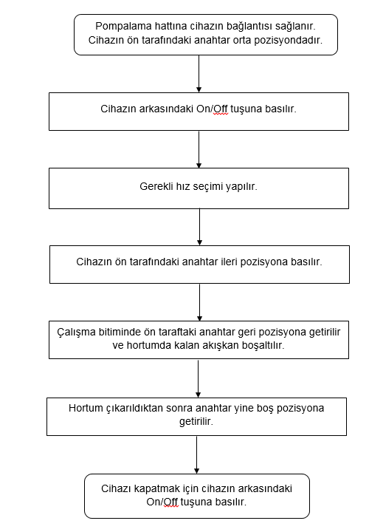

 | KİMYA METALURJİ FAKÜLTESİ  KİMYA MÜHENDİSLİĞİ BÖLÜMÜ  KMD 208 A MEMBRAN VE GIDA TEKNOLOJİLERİ LABORATUVARI  VAKUM POMPASI KULLANIM TALİMATI | Doküman No | TL-350
 |  | İlk Yayın Tarihi | 16.11.2021
 |  | Revizyon Tarihi
 |  | Revizyon No | 00
 |  | Sayfa | 3 / 10

Pompayla cihaz arasındaki bağlantı kesilir.
“OFF” düğmesine basarak pompa kapatılır.
Vakumun düzenli olup olmadığı kontrol edilir.
Havanın boşaltılması için ON düğmesine basılır.
Gaz yıkama şişesinin bir ucu havası boşaltılacak sisteme bağlanır.
Sistem gaz yıkama şişesine bağlanır.
Cihazın tüm elektrik bağlantıları kontrol edilir.

 | KİMYA METALURJİ FAKÜLTESİ  KİMYA MÜHENDİSLİĞİ BÖLÜMÜ  KMD 208 A MEMBRAN VE GIDA TEKNOLOJİLERİ LABORATUVARI  HASSAS TERAZİ  KULLANIM TALİMATI | Doküman No | TL-350
 |  | İlk Yayın Tarihi | 16.11.2021
 |  | Revizyon Tarihi
 |  | Revizyon No | 00
 |  | Sayfa | 4 / 10

 | KİMYA METALURJİ FAKÜLTESİ  KİMYA MÜHENDİSLİĞİ BÖLÜMÜ  KMD 208 A MEMBRAN VE GIDA TEKNOLOJİLERİ LABORATUVARI  ISITICILI MANYETİK KARIŞTIRICI  KULLANIM TALİMATI | Doküman No | TL-350
 |  | İlk Yayın Tarihi | 16.11.2021
 |  | Revizyon Tarihi
 |  | Revizyon No | 00
 |  | Sayfa | 5 / 10

 | KİMYA METALURJİ FAKÜLTESİ  KİMYA MÜHENDİSLİĞİ BÖLÜMÜ  KMD 208 A MEMBRAN VE GIDA TEKNOLOJİLERİ LABORATUVARI  DİJİTAL VAKUM ÖLÇER KULLANIM TALİMATI | Doküman No | TL-350
 |  | İlk Yayın Tarihi | 16.11.2021
 |  | Revizyon Tarihi
 |  | Revizyon No | 00
 |  | Sayfa | 6 / 10

Vakum ölçüme yapılacak hatta cihazın bağlantısı sağlanır. Cihazın arka tarafındaki On/Off tuşuna basılır.

Cihazı kapatmak için On/Off tuşuna basılır.
Basınç birimini değiştirmek için cihaz On/Off tuşuna basılarak cihaz kapatılır. On/Off tuşuyla aynı anda “Mode” tuşuna basılır ve ekranda son okunan birim görülür. “Up/Down” tuşu yardımıyla istenen basınç birimi seçilir ve tekrar On/Off tuşuna basılarak seçim onaylanır.
Batarya tasarrufu sağlamak için cihaz belli süre sonra uyku moduna geçebilir. Bu durumda tekrar On/Of f tuşuna basılırsa ölçüm değeri belirir ve dijital ekrandaki saat sembolü kaybolur.

 | KİMYA METALURJİ FAKÜLTESİ  KİMYA MÜHENDİSLİĞİ BÖLÜMÜ  KMD 208 A MEMBRAN VE GIDA TEKNOLOJİLERİ LABORATUVARI  VORTEKS KARIŞTIRICI CİHAZI  KULLANIM TALİMATI | Doküman No | TL-350
 |  | İlk Yayın Tarihi | 16.11.2021
 |  | Revizyon Tarihi
 |  | Revizyon No | 00
 |  | Sayfa | 7 / 10

Cihaz üzerindeki butona basılarak kapatılır.

Karışmayı bitirmek için numune üzerine basma işlemine son verilir.
Numune üzerine bastırınca karışma işlemi başlar.
Üzerindeki düğmeden karışma hızı ayarlanır.
Numune cihaza yerleştirilir.
Cihaz üzerindeki düğmeden açılır.

 | KİMYA METALURJİ FAKÜLTESİ  KİMYA MÜHENDİSLİĞİ BÖLÜMÜ  KMD 208 A MEMBRAN VE GIDA TEKNOLOJİLERİ LABORATUVARI  SU BANYOSU  KULLANIM TALİMATI | Doküman No | TL-350
 |  | İlk Yayın Tarihi | 16.11.2021
 |  | Revizyon Tarihi
 |  | Revizyon No | 00
 |  | Sayfa | 8 / 10

Kullanım sonunda tahliye musluğundan su boşaltılır, iç hazne temizlenir, cihazın fişi çekilir.

Cihazın fişi takılır ve iç hazneye uygun seviye de su ilavesi yapılır.
Su banyosuna numuneler yerleştirilir.
“set” düğmesinden istenilen sıcaklık değeri oklar yardımıyla girilir.

 | KİMYA METALURJİ FAKÜLTESİ  KİMYA MÜHENDİSLİĞİ BÖLÜMÜ  KMD 208 A MEMBRAN VE GIDA TEKNOLOJİLERİ LABORATUVARI  MEKANİK KARIŞTIRICI  KULLANIM TALİMATI | Doküman No | TL-350
 |  | İlk Yayın Tarihi | 16.11.2021
 |  | Revizyon Tarihi
 |  | Revizyon No | 00
 |  | Sayfa | 9 / 10

Cihazın elektrik bağlantısı gerçekleştirilir.
İşlem bitiminde “on/off” düğmesine basılarak karıştırma işlemi sonlandırılır.
Cihaz “on/off” düğmesine basılarak çalıştırılır.
Çalışılmak istenen hız değeri ön kısımda bulunan düğme çevrilerek ayarlanır.

 | KİMYA METALURJİ FAKÜLTESİ  KİMYA MÜHENDİSLİĞİ BÖLÜMÜ  KMD 208 A MEMBRAN VE GIDA TEKNOLOJİLERİ LABORATUVARI  SİRKÜLASYONLU SU BANYOSU  KULLANIM TALİMATI | Doküman No | TL-350
 |  | İlk Yayın Tarihi | 16.11.2021
 |  | Revizyon Tarihi
 |  | Revizyon No | 00
 |  | Sayfa | 10 / 10

Sirkülasyon için gerekli bağlantılar yapılır ve cihaz saf su ile doldurulur.
İşlem bittikten sonra cihaz kapatılır ve boşaltılır.
Banyonun ısıtma ve soğutma düğmeleri açık konuma getirilir.
Banyo sıcaklığı dijital göstergeden takip edilerek, kontrol düğmesi yardımı ile set edilir.
Aç/Kapa düğmesinden cihaz açılır.

